Наркомания.
Трагедия личности
(круглый стол для старшеклассников в ходе месячника духовно-нравственного воспитания)

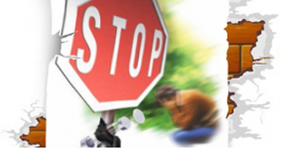
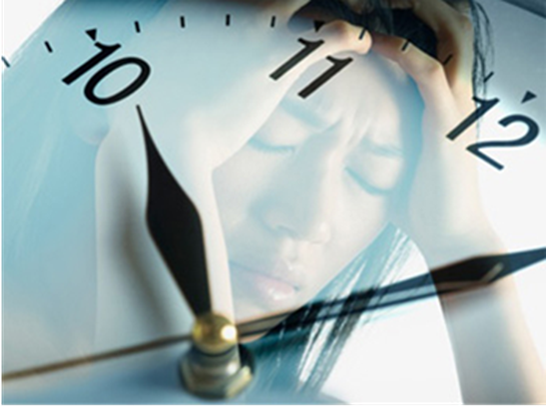
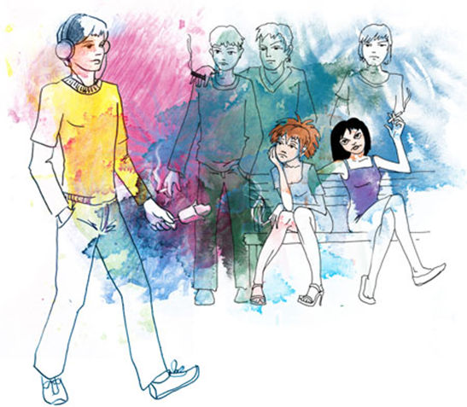

Цели:
- формирование чувства ответственности за свою жизнь;
- показать актуальность и значимость проблемы наркомании как для отдельной личности, так и для общества в целом.
Форма:
брейн-ринг.

Задание №1 (домашнее)
Выставка плакатов. Каждое группа показывает свой плакат по теме классного часа и проводит его презентацию.

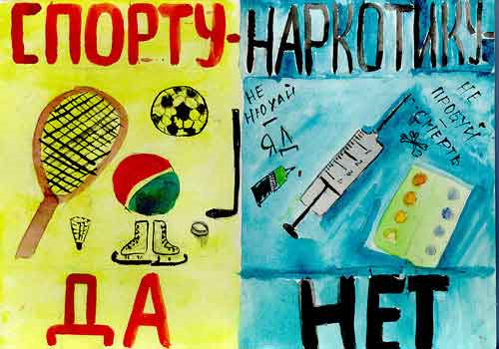
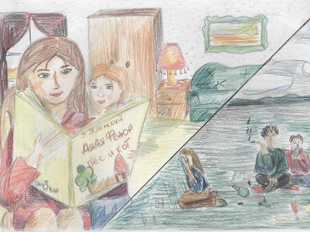

Задание №2
Задание командам - придумать и разыграть ситуацию, когда человека заставляют применять наркотики. Каждая команда выбирает героя. Задача команды - уговорить героя, а задача героя устоять. На обдумывание ситуации дается 3 минуты.
1 вариант. Ты идешь на дискотеку и встречаешь ребят, которые предлагают тебе красивую таблетку.
2 вариант. В школьном дворе тебя подозвали ребята и предложили попробовать травку.
3 вариант. Вечером, возвращаясь домой, ты сталкиваешься на лестничной площадке с компанией соседских ребят, все они курят, протягивают сигарету и тебе. Но запах дыма сигареты странный.

Задание №3
Команды получают списки качеств характера и выстраивают рейтинг качеств, необходимых для отстаивания своего решения. Расставляются порядковые номера качеств по степени их важности для противостояния давлению.
- целеустремленность;
- уверенность в себе;
- чувство собственного достоинства;
- самостоятельность;
- настойчивость;
- находчивость;
- упрямство;
- смелость;
- независимость;
- сила воли.

Задание № 4
Мифы о наркомании
Цель: развенчание мифов, связанных с наркоманией.

Миф №1
Употребление наркотиков не болезнь, а баловство, дурная привычка.
Правда: (вариант ответа)
Употребление наркотиков очень скоро приводит к возникновению болезни, название которой - наркомания. Основным симптомом этой страшной болезни является зависимость от употребления наркотика, который начинает играть в обмене веществ человека такую же роль, как воздух, вода и пища. Если эту болезнь вовремя не остановить, то она приводит к ранней и мучительной смерти, - так как изменения в организме становятся необратимыми.

Миф №2
Наркомания излечима.
Правда: (вариант ответа)
Наркомания неизлечима, иногда болезнь переходит в скрытую форму и стоит после
долгого лечения хоть раз попробовать наркотик, как болезнь вспыхивает снова,
приобретая более тяжелые формы. Поэтому считается, что наркоман, даже длительное время воздержавшийся от употребления наркотиков, является хронически больным.

Миф №3
Наркотиками могут поделиться просто так, по доброте душевной.
Правда: (вариант ответа)
Есть такая поговорка: « Бесплатный сыр бывает только в мышеловке». Наркотики сначала предлагают бесплатно, человек привыкает и тогда с него начинают требовать деньги. Организму с каждым разом требуется все больше наркотика и денег, соответственно, тоже. И вот уже для того, чтобы каждый день иметь свою дозу, наркоман начинает приучать к наркотикам своих знакомых. За каждого новичка он получает бесплатную дозу.

Миф №4
Нюхать клей, глотать таблетки - это баловство, оно не имеет отношения к наркомании.
Правда: (вариант ответа)
Это называется токсикоманией. Токсико - то есть токсичные вещества. Вторая часть слова- мания- означает, что употребление этих веществ вызывает привыкание и зависимость, таким образом токсикомания является разновидностью наркомании.

Миф №5
При употреблении наркотика ощущения настолько приятны и необычны, что стоит ради этого рискнуть.
Правда: (вариант ответа)
Эйфорическое состояние, ради которого человек начинает принимать наркотики, длится от 3 до 5 минут. А остальные 1-3 часа нередко сопровождается бредом и кошмарными галлюцинациями. Часто наркотик вызывает у начинающих тошноту и рвоту, резкую сухость во рту и сердцебиение. Иногда вместо удовольствия наступает состояния страха - так называемая наркоманами «измена». Без наркотика больной испытывает ужасное состояние - «ломку».

Миф №6
По внешнему виду и образу жизни наркоманы ничем не отличаются от окружающих.
Правда: (вариант ответа)
По мере привыкания к наркотикам меняется внешний вид и образ жизни наркомана. Часто появляется бессонница. У наркомана расширены зрачки, застывшее, лишенное мимики бледное лицо, дрожащие с исколотыми и воспаленными венами руки, очень сильная худоба. Кожа становится серо-желтой, дряблой, появляется ломкость ногтей и волос, наступает преждевременное старение и снижение интеллекта ,вплоть до слабоумия. Меняется поведение и образ жизни наркомана, все его мысли об одном - «добыть» дозу, принять дозу.

Задание №5
Вспомни слово
Командам раздаются карточки со словами. В течение 3 минут надо придумать и написать напротив слова-антонимы, связанные с проблемой наркомании.
- мудрость-глупость;
- свобода - зависимость;
- удовольствие - боль, страдание;
- здоровье - болезнь;
- взлет-падение;
- счастье - горе, беда;
- радость—грусть, отчаяние;
- богатство - нищета;
- любовь - ненависть;
- добро-зло;
- жизнь-смерть;
- самостоятельность-зависимость;
- сила (воли)-безволие;
- целеустремленность-бесцельность;
- оптимизм - пессимизм;
- смелость - трусость;
- твердость - неуверенность;
- искренность - хитрость;
- коммуникабельность - замкнутость.

Задание №6
Наркотики и ответственность
Каждой команде дают по три задания. После пяти минут обдумывания команды называют вид наказания за наркопреступления.

Вопросы команде № 1
1. За приобретение и хранение наркотика.
Ответ: лишение свободы на срок до 3-х лет; ст. 228 УК РФ
2 .За сбыт наркотика или попытку сбыта (продажи, дарения, обмена, уплаты долгов) Ответ: лишение свободы от 3-х до 7 лет с конфискацией имущества - ст. 228 УК РФ
3. За употребление наркотиков.
Ответ:
- административное наказание;
- постановка на учет в органах милиции;
- постановка на учет у нарколога;
- отказ в приеме экзаменов на право вождения автомобиля;
- отказ в приобретении охотничьего ружья;
- отказ в трудоустройстве в органах ФСБ, МО, МЕЗД;

Вопросы команде №2
1. За склонение к употреблению наркотиков.
Ответ: лишение свободы от 2 до 5 лет - ст. 230 УК РФ
2. 3а выращивание растений, содержащих наркотические вещества.
Ответ: от крупного штрафа до лишения свободы до 8 лет ст. 232 УК РФ
3.За содержание наркопритона организованной группой .
Ответ: лишение свободы от 3 до 7 лет; ст. 232 УК РФ

Вопросы команде №3
1. За вовлечение в наркоманию с применением угроз или насильственных действий.
Ответ: лишение свободы от 3 до 8-ми лет; ст.230 УК РФ
2. Если вовлеченный наркопреступником человек умер от передозировки или наступили другие тяжкие последствия для его здоровья.
Ответ: лишение свободы от 6 до 12 лет - ст. 230 УК РФ
3. За содержание притона для потребления наркотиков предусмотрено наказание.
Ответ: лишение свободы до 4 лет ст. 232 УК РФ.

Подведение итогов
Каждая команда представляет свой номер. Сценка, песня, стихи, посвященные антинаркотической пропаганде.

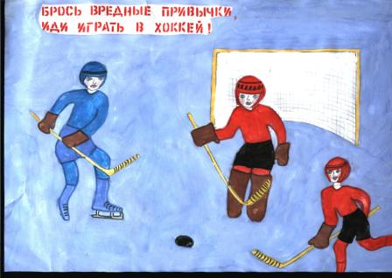
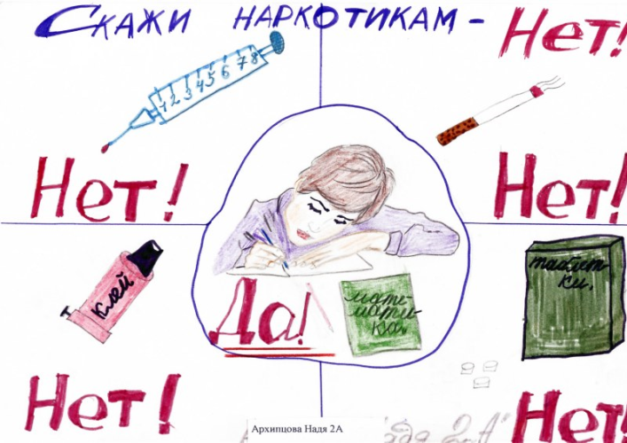
Закрываю глаза
Все равно вижу небо
На мгновение мне бы
Но нельзя, нет, нельзя
Мне забыть все обидно
Я забыла давно
Соскользнула на дно
И не больно, не стыдно
Почему? не вопрос
Потому что одна
Я с тобою до дна
Только все не всерьез
Сумасшедшие дни
Не бездонное море
Слезы вспомнишь не вскоре
Что просили они?
Не забудь мои сны
Разломи мое счастье
Утопая в ненастье
Никому не нужны
Закрываю глаза
Только неба не вижу
Я тебя не люблю
Я тебя ненавижу.

Мы все живем на свете не напрасно,
У нас у каждого в душе есть долг.
И, выполнив его, мы все живем прекрасно,
Для нас ведь жизнь имеет толк.
Чтоб молодёжь жила комфортно и легко,
Она должна всему учиться,
Ведь все на свете смысл иметь должно,
И никогда мы не должны лениться.
Учёба – нынче главное для нас,
Ведь нынче без учебы никуда.
И все привычки, качества души у нас,
Все это остается навсегда.
И молодёжи нашей хочу я пожелать,
Чтобы всего они на свете добивались,
Но все они должны не забывать –
Другой, повторной жизни не бывает!!!
Один укол всю радость жизни отнимает –
И не познать нам счастья никогда.
Наркотики всю жизнь забирают,
Так выгоним их раз и навсегда!!!
Жизнь за три кубика. Или последняя исповедь наркомана.
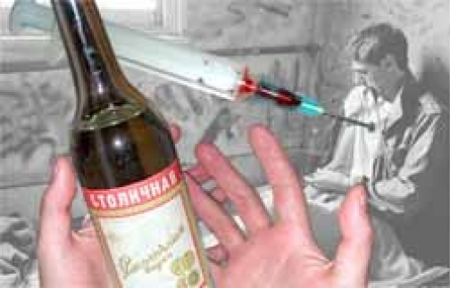
Вот я один, уставший, злющий.
Мне грустно, боязно сейчас.
Я слышу звук извне идущий,
Какие-то обрывки фраз
И я лежу, мне не подняться,
Но то, не лень, то мрачный час,
Ведь больше силам не собраться,
Чтоб это всё покинуть в раз.
Мой разум пуст и всё туда же,
Уже закованы в кровать,
Лежу один, и светом лунным
В окне поставлена печать.
Я вспомнил мамин взгляд печальный,
И понял ,то, из-за меня,
В нём столько муки и страданья,
Что вряд ли кто бы смог понять.
Ах, если-б знать на всё ответы..
Ах, если-б мог я осознать,
Что нет в том правды, ведь за это,
Так сильно пострадает мать.
Смертельно болен. Вот досада..
Ведь сам не думал я тогда,
За то и получил в награду
Последний путь свой в никуда.
Теперь я обращаюсь к богу-
Не за себя молю простить.
Я лишь хочу, чтоб в ту дорогу
Не торопил сейчас идти.
Страданье мамы, почему же?
Ведь только я виновен тут.
Меня казни-пусть будет хуже,
За что же маму, где же суть?
Я сам в себя впустил проказу.
Я сам нашёл такую жизнь.
Тогда-ж не думал я ни разу
Про мать свою. Я просто жил.
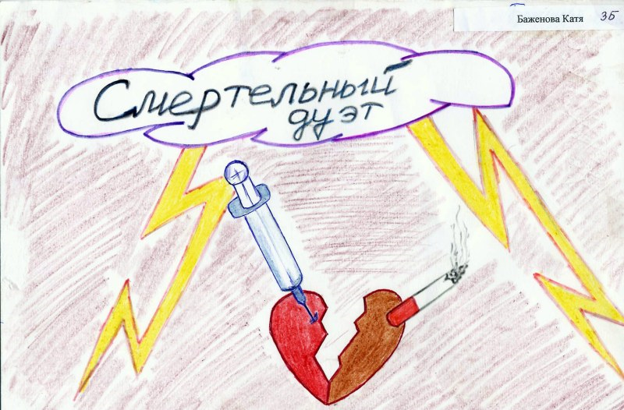
И в наслаждении безумном
Я жаждал только одного-
Блаженств извне неописуемых
В истоках сердца своего.
Теперь я здесь, в пустой палате,
А мне всего-то двадцать лет.
И не могу сказать: всё хватит!
Я молча ожидаю смерть.
Меня не то уже тревожит,
Что так бездумно ухожу,
Все эти годы наслаждения
Расплата то, что здесь лежу.
Прости меня, родная мама,
Простите люди, Вас я и не знал.
Ведь как я жил, сейчас скажу Вам прямо -
Я душу чёрту просто так отдал.

Призыв.

Гибнет человечество на конце иглы.
Сердца наши мечутся, зная боль беды.
Глупые люди! Зачем это надо?
Видим вместо ясного трезвого взгляда
Тупые, больные умы.

Что привело их к краю бездны?
Вылезти будет уже бесполезно!

Крик души, совести, жизни
Слабый совсем. Он замолк, не слышно.
Пусть забудут люди, что такое гашишь!
Ты видишь - он колется, почему молчишь?

Остановись, прочитай стих ему,
Может быть, ясно станет больному уму,
Может, отрезвится пьяный взгляд,
Может быть жизни станет он рад?

Мой стих - это просто призыв!
И может быть меньше станет больных?

